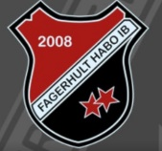
Fagerhult Habo IB P16
Jag vill hjälpa till med:
Namn: | Barn: | Kiosk | Sek | Matchvärd
Susanne Björnquist | Hampus Björnquist |  | x

